Министерство образования Республики Беларусь
Учреждение образования
«Брестский государственный технический университет»
Кафедра ИИТ

Лабораторная работа №2
По дисциплине: «Естественно-языковой интерфейс ИС»

Тема: «Построение и использование корпусов текстов естественного языка»

Выполнил:
Студент 3 курса
Группы ИИ-23
Макаревич Н. Р.
Проверила:
Булей Е. В.

Брест 2025
Ход работы
Задание: Разработка корпусного менеджера
Разработать приложение, которое предоставляет пользователю возможность обрабатывать фрагменты текста на естественном языке, запрашивая различные частотные и морфологические характеристики словоформ.
Требования:
Входные данные: Пользователь вводит фрагмент текста (фразу или слово) на естественном языке в качестве запроса к корпусному менеджеру.
Выходные данные: Приложение предоставляет следующие выходные данные:
- Частотные характеристики словоформ и лексем.
- Грамматические категории.
- Леммы слов.
- Морфологические характеристики словоформ.
Взаимодействие с пользователем: Пользователь взаимодействует с приложением через графический интерфейс, который должен быть интуитивно-понятным и дружественным для пользователя.
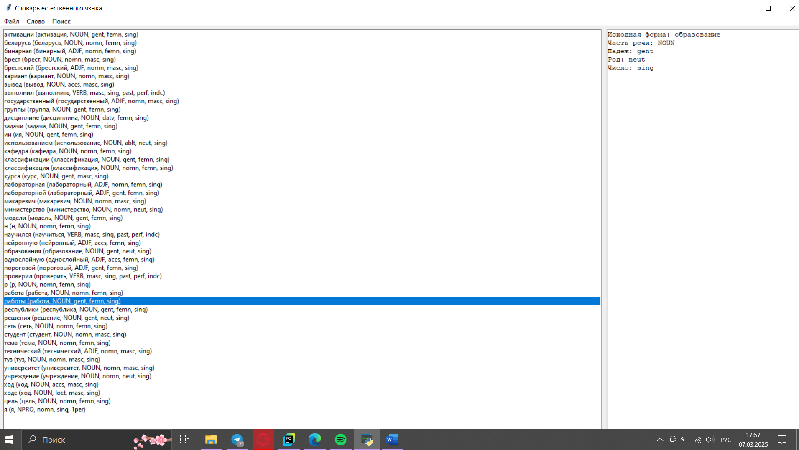
Приложение с загруженным корпусом текста
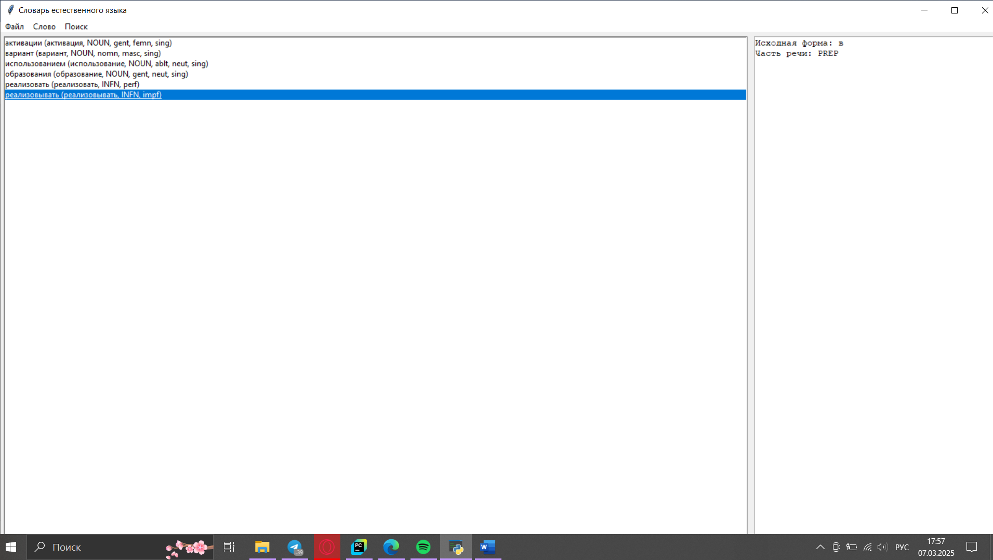
Поиск по вхождению подстроки в лексеме(«ва»)
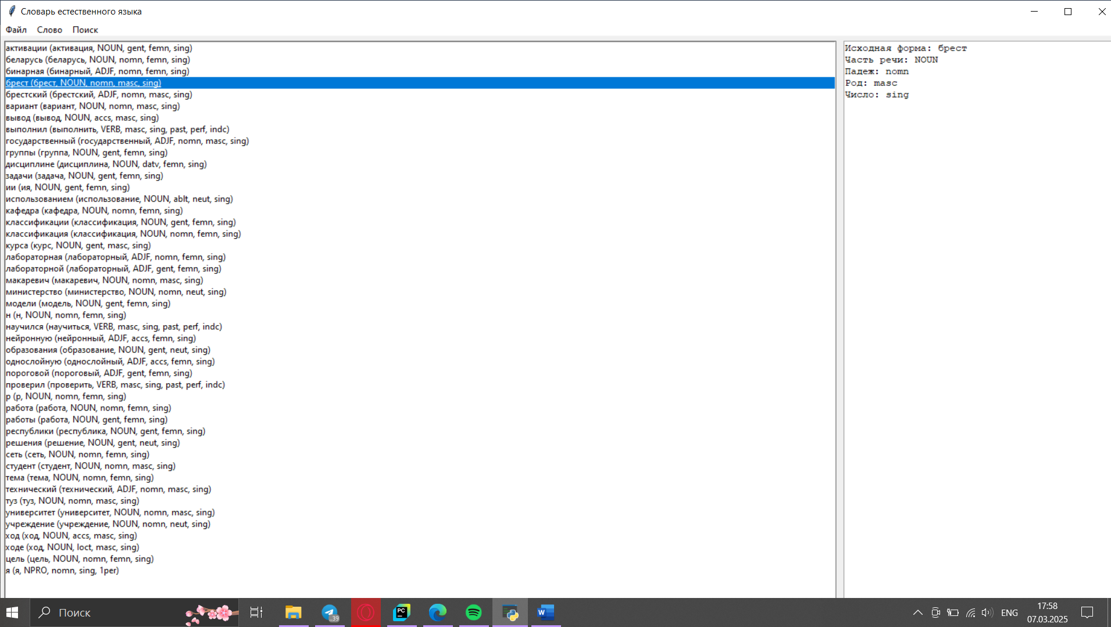
Поиск по синтаксису(единственное число)
Код программы:
import tkinter as tk
from tkinter import ttk, filedialog
from tkinter import simpledialog
import pymorphy3
import docx2txt
import re
class Word:
def __init__(self, word):
self.word = word
self.morphy = []
morph_analyzer = pymorphy3.MorphAnalyzer()
parsed_word = morph_analyzer.parse(word)[0]
tags = [
{'name': 'Исходная форма', 'value': parsed_word.normal_form},
{'name': 'Часть речи', 'value': parsed_word.tag.POS},
{'name': 'Падеж', 'value': parsed_word.tag.case},
{'name': 'Род', 'value': parsed_word.tag.gender},
{'name': 'Число', 'value': parsed_word.tag.number},
{'name': 'Время', 'value': parsed_word.tag.tense},
{'name': 'Вид', 'value': parsed_word.tag.aspect},
{'name': 'Лицо', 'value': parsed_word.tag.person},
{'name': 'Наклонение', 'value': parsed_word.tag.mood},
{'name': 'Залог', 'value': parsed_word.tag.voice}
]
for tag in tags:
if tag['value'] is not None:
self.morphy.append(tag)
class Application(tk.Tk):
def __init__(self, *args, **kwargs):
super().__init__(*args, **kwargs)
self.title("Словарь естественного языка")
self.geometry("1920x1080")
self.words = []
menu_bar = tk.Menu(self)
self.config(menu=menu_bar)
# "Файл"
file_menu = tk.Menu(menu_bar, tearoff=0)
file_menu.add_command(label="Открыть файл", command=self.select_file)
file_menu.add_separator()
file_menu.add_command(label="Выход", command=self.quit)
menu_bar.add_cascade(label="Файл", menu=file_menu)
# "Слово"
word_menu = tk.Menu(menu_bar, tearoff=0)
word_menu.add_command(label="Добавить слово", command=self.add_word)
word_menu.add_command(label="Удалить выбранное", command=self.delete_word)
word_menu.add_command(label="Сгенерировать формы", command=self.generate_forms)
menu_bar.add_cascade(label="Слово", menu=word_menu)
# "Поиск"
search_menu = tk.Menu(menu_bar, tearoff=0)
search_menu.add_command(label="По подстроке", command=self.search_word)
search_menu.add_command(label="По синтаксису", command=self.search_synaxis)
menu_bar.add_cascade(label="Поиск", menu=search_menu)
self.word_listbox = tk.Listbox(self, selectmode=tk.SINGLE)
self.word_listbox.grid(row=0, column=0, padx=5, pady=5, sticky=tk.W + tk.E + tk.N + tk.S)
self.word_listbox.bind("<<ListboxSelect>>", self.show_word_info)
self.word_info_text = tk.Text(self, wrap="word")
self.word_info_text.grid(row=0, column=1, padx=5, pady=5, sticky=tk.W + tk.E + tk.N + tk.S)
self.grid_columnconfigure(0, weight=3, uniform="cols")
self.grid_columnconfigure(1, weight=1, uniform="cols")
self.grid_rowconfigure(0, weight=1)
def search_word(self):
substring = simpledialog.askstring("Поиск по подстроке", "Введите подстроку:").strip()
if substring:
self.word_listbox.delete(0, tk.END)
filtered_words = [w for w in self.words if substring in w.word]
for word_object in filtered_words:
word_info = f"{word_object.word} ({', '.join(tag['value'] for tag in word_object.morphy)})"
self.word_listbox.insert(tk.END, word_info)
def search_synaxis(self):
syntactic_features = [
'Часть речи', 'Падеж', 'Род', 'Число', 'Время', 'Вид', 'Лицо', 'Наклонение', 'Залог'
]
feature = simpledialog.askstring("Поиск по синтаксису",
"Выберите характеристику:\n" + ", ".join(syntactic_features))
if feature:
value = simpledialog.askstring("Поиск по синтаксису", f"Введите значение для '{feature}':")
if value:
self.word_listbox.delete(0, tk.END)
filtered_words = [w for w in self.words if
any(tag['name'] == feature and tag['value'] == value for tag in w.morphy)]
for word_object in filtered_words:
word_info = f"{word_object.word} ({', '.join(tag['value'] for tag in word_object.morphy)})"
self.word_listbox.insert(tk.END, word_info)
def add_word(self):
word = simpledialog.askstring("Добавить слово", "Введите слово:").strip()
if word:
if word not in [w.word for w in self.words]:
word_object = Word(word)
self.words.append(word_object)
self.sort_words_list()
word_info = f"{word} ({', '.join(tag['value'] for tag in word_object.morphy)})"
self.word_listbox.insert(tk.END, word_info)
def delete_word(self):
selected_index = self.word_listbox.curselection()
if selected_index:
del self.words[selected_index[0]]
self.word_listbox.delete(selected_index)
def generate_forms(self):
selected_index = self.word_listbox.curselection()
if selected_index:
word = self.words[selected_index[0]].word
morph_analyzer = pymorphy3.MorphAnalyzer()
parsed_word = morph_analyzer.parse(word)[0]
forms = parsed_word.lexeme
self.word_info_text.delete(1.0, tk.END)
for form in forms:
self.word_info_text.insert(tk.END, f"{form.word}\n")
def select_file(self):
file_path = filedialog.askopenfilename(filetypes=[("Word files", "*.docx"), ("All files", "*.*")])
if file_path:
self.load_from_docx(file_path)
def load_from_docx(self, filename):
text = docx2txt.process(filename).lower()
pattern = re.compile(r'[а-яА-Я]+')
words = pattern.findall(text)
for word in words:
if word not in [w.word for w in self.words]:
word_object = Word(word)
self.words.append(word_object)
self.sort_words_list()
word_info = f"{word} ({', '.join(tag['value'] for tag in word_object.morphy)})"
self.word_listbox.insert(tk.END, word_info)
def sort_words_list(self):
self.words.sort(key=lambda x: x.word.lower())
self.word_listbox.delete(0, tk.END)
for word_object in self.words:
word_info = f"{word_object.word} ({', '.join(tag['value'] for tag in word_object.morphy)})"
self.word_listbox.insert(tk.END, word_info)
def show_word_info(self, event):
selected_index = self.word_listbox.curselection()
if selected_index:
word = self.words[selected_index[0]]
self.word_info_text.delete(1.0, tk.END)
for tag in word.morphy:
self.word_info_text.insert(tk.END, f"{tag['name']}: {tag['value']}\n")

Вывод: в ходе выполнения лабораторной работы освоил принципы построения корпусов текстов, виды разметки и способы аннотирования, инструменты работы с корпусами текстов.

